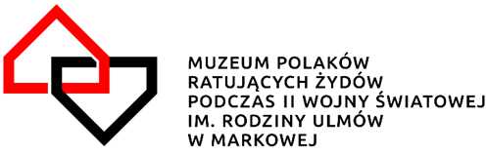
MU.AD.261.2.2021 Markowa, 13.09.2021 r.
Zamawiający:
Muzeum Polaków Ratujących Żydów
podczas II wojny światowej
im. Rodziny Ulmów w Markowej
Markowa 1487
37-120 Markowa
NIP 8151802405

Zawiadomienie o wyborze najkorzystniejszej oferty
Dotyczy postępowania o udzielenie zamówienia publicznego w trybie zapytania ofertowego których wartość nie przekracza 130 000 złotych netto.
Umowa kompleksowa sprzedaży i dystrybucji energii elektrycznej dla Muzeum Polaków Ratujących Żydów podczas II wojny światowej im. Rodziny Ulmów w Markowej
w okresie od. 01.01.2022 r. do 31.12.2022 r.

- Kryterium oceny ofert: cena 100 %
Zamawiający informuje, że w dniu 13.09.2021 r., w wyniku oceny ofert jako najkorzystniejszą wybrano ofertę Wykonawcy: PGE Obrót SA, Ul. 8 marca 3, 35-959 Rzeszów.
- Uzasadnienie: Wykonawca spełnił warunki udziału w postępowaniu oraz zaproponował najniższą cenę wykonania Zamówienia.
LP. | NAZWA I ADRES WYKONAWCY | Oferowana cena brutto
1 | PGE Obrót SA  ul. 8 marca 3  35-959 Rzeszów | 116 837,21 zł
2 | ENTRADE Sp. z o.o.  ul. Poznańska 86/88  05-850 Jawczyce | 127 021,61 zł

- W postepowaniu nie odrzucono ofert.
- W postepowaniu nie wykluczono Wykonawców.
- W prowadzonym postepowaniu nie wpłynęły oferty złożone po terminie.

